План-конспект занятия
педагога дополнительного образования
Сулеминой Софии Дмитриевны

Объединение – Спортивное ориентирование
Группа – 01-21
Дата проведения: - 18.12.2023
Время проведения: 15.20
Тема занятия: Специальная физическая подготовка. Растяжка для верхних групп мышц.
Цель: ознакомление с комплексом упражнений, направленных на вытяжение мышц, то есть растяжку, посредством статического или динамического воздействия.
Задачи:
1. Укрепление связок, соединительных тканей и суставов.
2. Улучшение кровообращения в мышцах.
3. Улучшение гибкости тела.
Ход занятия:
Техника выполнения: садись на пятки, отведи руки назад и вытолкни бедра вперед и вверх, не перенапрягая поясницу. При наличии проблем с шеей не запрокидывайте голову назад.

Поза верблюда
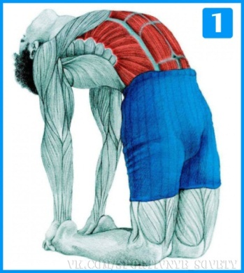
Задействованные мышцы: прямые и наружные косые мышцы живота.

Растяжка предплечья
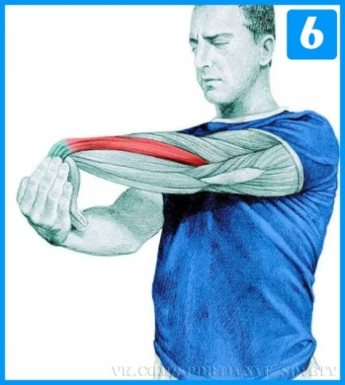
Техника выполнения: плечо опусти вниз и отведи назад, затем зафиксируй его в оптимальном положении. Теперь начни надавливать на противоположную руку, как показано на рисунке.
Задействованные мышцы: разгибатель предплечья.

Растяжка шеи
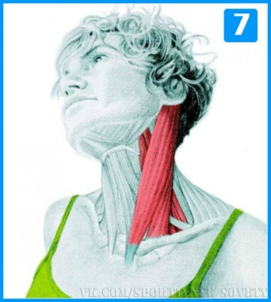
Техника выполнения: максимально вытянув шею, медленно опускай ухо на плечо.
Задействованные мышцы: грудино-ключично-сосцевидная.

Повороты шеи
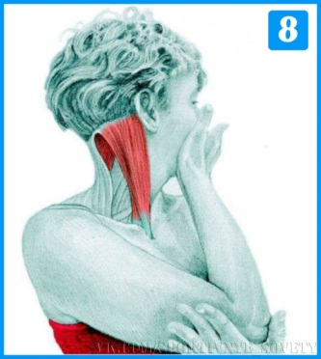
Техника выполнения: начни растяжку мышц, медленно поворачивая шею и поддерживая подбородок в приподнятом положении. Для более глубокой растяжки можно задействовать руку.
Задействованные мышцы: грудино-ключично-сосцевидная.

Наклоны головой назад
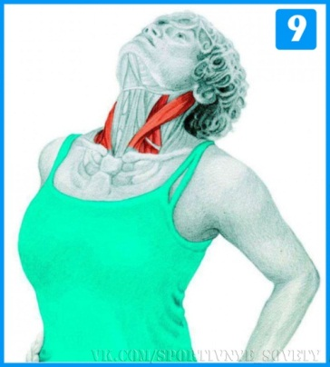
Техника выполнения: положи руки на бедра, выпрямите спину и начинайте отводить голову назад, соблюдая осторожность.
Задействованные мышцы: грудино-ключично-сосцевидная.

Наклоны головой вбок
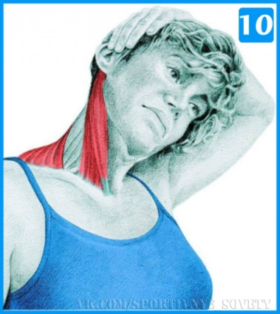
Техника выполнения: максимально выпрямив шею, старайся коснуться ухом плеча.
Задействованные мышцы: грудино-ключично-сосцевидная и верхняя трапециевидная.

Растяжка разгибателей предплечья
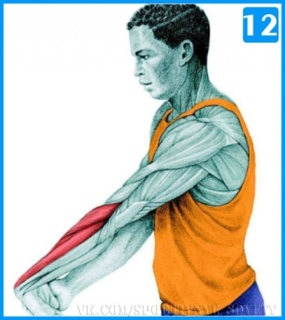
Техника выполнения: плечо опусти вниз и отведи назад, затем зафиксируй его в оптимальном положении. Теперь начинай надавливать на противоположную руку, как показано на рисунке.
Задействованные мышцы: разгибатель предплечья.

Растяжка плеча

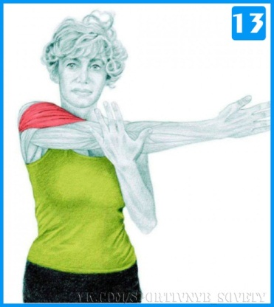
Техника выполнения: выпрями руку поперек тела и слегка надави на ее, чтобы усилить растяжку мышцы.
Задействованные мышцы: боковая дельтовидная

Сгибание шеи

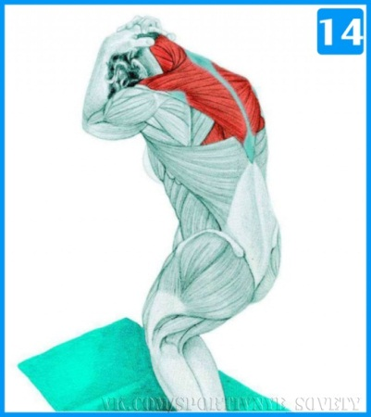
В положении стоя (ноги вместе) с выпрямленной спиной медленно отводи бедра вниз и назад, округляя спину и одновременно касаясь подбородком груди.
Задействованные мышцы: трапециевидная.

Растяжка спины

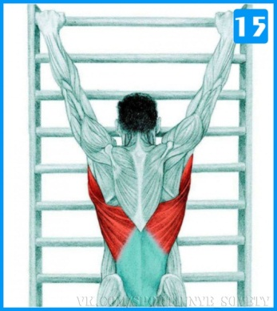
Ухватись за перекладину, медленно оторви ноги от пола.
Задействованные мышцы: широчайшая мышца спины.
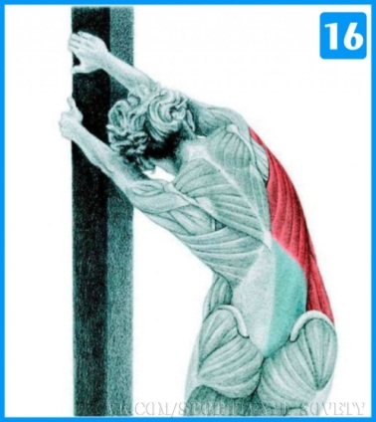
Встань, взявшись обеими руками за угол стены или столб. Держа спину прямо, медленно отведи бедра в сторону.
Задействованные мышцы: широчайшая мышца спины
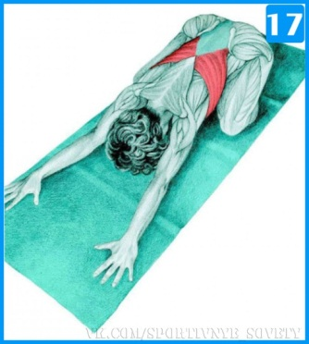
Встань на четвереньки и медленно отводи бедра назад, пока лоб не коснется пола.
Задействованные мышцы: широчайшая мышца спины.
Домашнее задание:
Составить и написать комплекс ОРУ из 3-х упражнений.
Обратная связь:
Фото самостоятельного выполнения задания отправлять на электронную почту metodistduz@mail.ru для педагога Сулеминой С.Д.

